Kedves hatodikosok!

Ezen a héten egy új szófajjal fogtok megismerkedni, mégpedig a névmással, azon belül is a személyes és a birtokos névmással.
Tk. 73-77. oldal
Mf.: 96-104. oldal
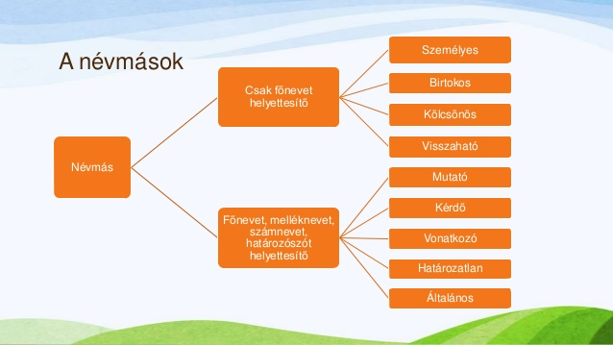
Először nézzétek meg ezt a prezentációt, és végezzétek el a benne lévő feladatokat!
https://prezi.com/oep0rguthcvw/a-nevmasok/
Most nézzétek meg a videót, és készítsetek a füzetbe vázlatot!
https://www.youtube.com/watch?v=73tQF4OV3Bo (Csak 3,10-ig nézd meg, a többit majd később!)
Néhány játékos, gyakorló feladat, hogy könnyebben megérthesd a tananyagot:
https://wordwall.net/hu/resource/1100188/nyelvtan/szem%c3%a9lyes-n%c3%a9vm%c3%a1s-birtokos-n%c3%a9vm%c3%a1s
https://wordwall.net/hu/resource/1876668/nyelvtan/szem%c3%a9lyes-%c3%a9s-birtokos-n%c3%a9vm%c3%a1s
https://wordwall.net/hu/resource/1301684/nyelvtan/szem%c3%a9lyes-%c3%a9s-birtokos-n%c3%a9vm%c3%a1sok
https://wordwall.net/hu/resource/1191154/nyelvtan/szem%c3%a9lyes-%c3%a9s-birtokos-n%c3%a9vm%c3%a1sok
https://learningapps.org/10041486
https://learningapps.org/10056984
https://learningapps.org/3246220
https://learningapps.org/11440679
https://wordwall.net/hu/resource/1789436/szem%C3%A9lyes-n%C3%A9vm%C3%A1s
https://wordwall.net/hu/resource/876227/nyelvtan/nyelvtan-szem%c3%a9lyes-n%c3%a9vm%c3%a1s-gyakorl%c3%a1s
https://wordwall.net/hu/resource/917434/szem%C3%A9lyes-n%C3%A9vm%C3%A1s-sz%C3%B3keres%C5%91

A játék után jöhet egy kis munka, az e heti házi feladat:
1.A prezentáció alapján készítsetek vázlatot a füzetbe.
2. A videó alapján szintén készítsetek vázlatot a füzetbe.
3. Mf.: 97/5., 99/9., 101/3., 102/1.

Csak az igazoló mondatot kérjük elküldeni.

Jó munkát kívánunk: Renáta néni és Ibi néni

